**MINISTERUL JUSTIȚIEI**

**OFICIUL NAȚIONAL AL REGISTRULUI COMERȚULUI**

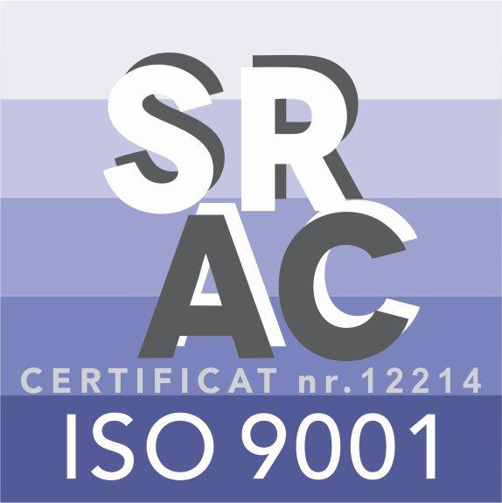

***București, Bd. Unirii nr. 74, Bl. J3b, tronson II+III, sector 3; Telefon: +40 21 316.08.04, 316.08.10; Fax: +40 21 316.08.03;  
 Cod poștal: 030837; Website: www.onrc.ro; E-mail:*** [*onrc@onrc.ro*](mailto:onrc@onrc.ro)***; Cod de identificare Fiscală: 14942091.***

**17 ianuarie 2025**

**INFORMARE PRIVIND** **ACTUALIZAREA OBIECTULUI DE ACTIVITATE ÎN REGISTRUL COMERȚULUI, CONFORM CAEN REV.3**

**Începând cu 1 ianuarie 2025, a intrat în vigoare** **CAEN Rev.3**, o versiune actualizată a Clasificării Activităților din Economia Națională, aprobată prin Ordinul Președintelui Institutului Național de Statistică nr. 377/17.04.2024.

Această schimbare presupune ca societățile, persoanele fizice autorizate (PFA), întreprinderile individuale (II) și întreprinderile familiale (IF) să-și actualizeze obiectul de activitate în conformitate cu noua clasificare. Astfel că, la nivelul Oficiului Național al Registrului Comerțului (ONRC) a fost stabilită procedura necesară pentru implementarea acestei actualizări, asigurându-se conformitatea cu noile reglementări. Această nouă versiune a Nomenclatorului CAEN este conform cu *Nomenclatorul de activități utilizat în cadrul Comunității Europene* – Rev.2.1 (implementat la nivel european începând cu 1.01.2025), potrivit [*REGULAMENTULUI DELEGAT (UE) 2023/137 AL COMISIEI din 10 octombrie 2022 de modificare a Regulamentului (CE) nr. 1893/2006 al Parlamentului European și al Consiliului de stabilire a Nomenclatorului statistic al activităților economice NACE a doua revizuire*](https://eur-lex.europa.eu/legal-content/RO/TXT/HTML/?uri=CELEX:32023R0137).

**Având în vedere Ordinul Președintelui Institutului Național de Statistică nr. 377/17.04.2024 și calendarul de implementare inclus în regulamentul menționat mai sus, precizăm că nu este prevăzut un termen limită pentru înregistrarea mențiunii privind actualizarea obiectului de activitate și nici sancțiuni în acest sens.**

Astfel, începând cu 1 ianuarie 2025, profesioniștii completează *Cererea de înregistrare în registrul comerțului (original)*, în care precizează obiectul principal de activitate conform CAEN Rev. 3. Cererea de înregistrare în registrul comerțului se depune prin intermediul portalului de servicii on-line, la ghișeu sau prin transmitere prin intermediul serviciilor de poştă/curierat și se soluționează de către registratorul de registrul comerțului.

Mai multe detalii privind modalitatea de înregistrare a mențiunii privind actualizarea obiectului de activitate în registrul comerțului, conform CAEN Rev.3, puteți afla accesând Informarea publicată pe site-ul ONRC în data de 31 decembrie 2024 în secțiunea Important, respectiv Media – Comunicate/Informări de presă (<https://www.onrc.ro/index.php/ro/media-content/comunicate-de-presa>)

Informații cu privire la încadrarea corectă a activității economice, structura completă a CAEN Rev.3, precum și tabelul de corespondență CAEN Rev.2 - CAEN Rev.3 puteți afla accesând pagina oficială a Institutului Național de Statistică, <https://insse.ro/cms/ro/caen>, precum și [www.onrc.ro](http://www.onrc.ro) – secțiunea Nomenclator CAEN.

**În toate cazurile care implică actualizarea obiectului de activitate, oficiul registrului comerțului emite, cu titlu gratuit, un nou certificat de înregistrare, precum şi informații punctuale la zi din registrul comerțului.**

Subliniem faptul că, în cadrul actualizării obiectului de activitate conform CAEN Rev.3, persoanele fizice autorizate (PFA) vor putea înregistra un număr maxim de 5 clase de activități conform codului CAEN, iar întreprinderile individuale vor putea înregistra un număr maxim de 10 clase de activități conform codului CAEN. Aceste limite sunt stabilite în conformitate cu dispozițiile art. 16 alin. (1) , respectiv art. 24 alin. (1) din OUG nr. 44/2008 privind desfășurarea activităților economice de către persoanele fizice autorizate, întreprinderile individuale și întreprinderile familiale, cu modificările și completările ulterioare.

*Pentru detalii suplimentare, vă rugăm să contactați:*

*Serviciul Comunicare și Relații Internaționale -* [*presa@onrc.ro*](mailto:presa@onrc.ro)